Памятка по вопросам качества и безопасности детских товаров.
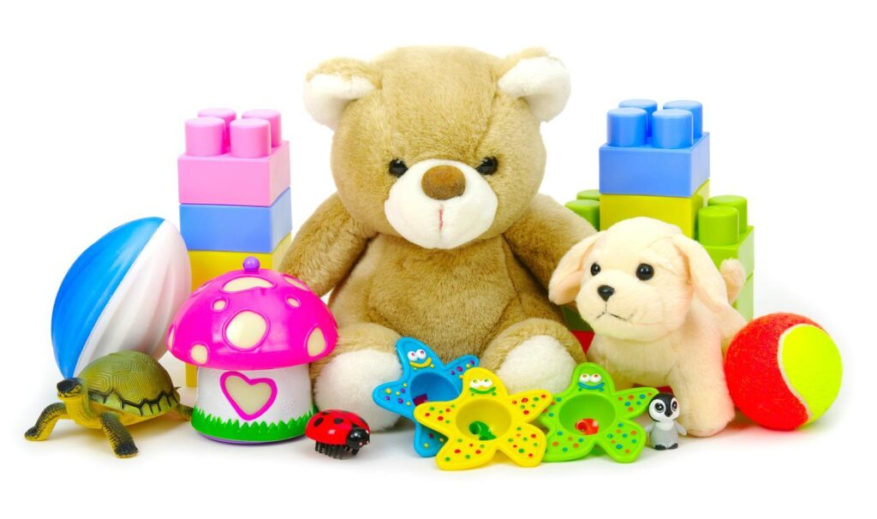 | Детская одежда  При выборе детской одежды необходимо учитывать не только ее удобство и красоту, но прежде всего гигиеничность, безопасность, соответствие особенностям физиологического и психологического развития ребенка в каждом возрасте.
Немаловажным будет являться ее многослойность и способность к трансформации в различных климатических условиях.
Гигиенические требования, предъявляемые к детской одежде, определяют выбор материалов в зависимости от конкретного назначения изделия и климатических условий.
Детская одежда выполняется из различных материалов: тканей, трикотажа, искусственного или натурального меха, искусственных и натуральных замши и кожи. Общие требования к ним: минимальная масса, приятное ощущение на ощупь, отсутствие вредных воздействий на организм.
В соответствии с функциональным назначением одежда и изделия подразделяются на одежду и изделия 1-го, 2-го и 3-го слоев.
К одежде и изделиям 1-го слоя относятся изделия, имеющие непосредственный контакт с кожей пользователя, такие, как нательное и постельное белье, корсетные и купальные изделия, головные уборы (летние), чулочно-носочные изделия, платки носовые и головные и другие аналогичные изделия.
К одежде и изделиям 2-го слоя относятся изделия, имеющие ограниченный контакт с кожей пользователя, в частности платья, блузки, верхние сорочки, брюки, юбки, костюмы без подкладки, свитеры, джемперы, головные уборы (кроме летних), рукавицы, перчатки, чулочно-носочные изделия осенне-зимнего ассортимента (носки, получулки) и другие аналогичные изделия.
К одежде 3-го слоя относятся пальто, полупальто, куртки, плащи, костюмы на подкладке, конверты для новорожденных и другие аналогичные изделия.
Одежда должна обладать достаточной гигроскопичностью, оздухопроницаемостью, устойчивостью окраски к стирке, поту и сухому трению – этим требованиям лучше всего отвечают трикотаж и хлопчатобумажные ткани: они воздухопроницаемы, гигроскопичны, теплопроводны и легки.
Изделия для новорожденных и бельевые изделия для детей в возрасте до 1 года должны быть изготовлены из натуральных материалов, за исключением наполнителей.
Соединительные швы с обметыванием срезов в бельевых изделиях для новорожденных должны быть выполнены на лицевую сторону. Внешние и декоративные элементы в изделиях для новорожденных и бельевых изделиях для детей в возрасте до 1 года (кружева, шитье, аппликации и другие аналогичные элементы), выполненные из синтетических материалов, не должны непосредственно контактировать с кожей ребенка.
Бельевой ассортимент детской одежды изготавливается из материалов, обладающих гигроскопичностью, воздухо- и паропроницаемостью, легкостью и мягкостью. Лучше всего для детского белья подходят хлопчатобумажные и вискозные материалы.
Материалы для платьевого ассортимента могут быть как несколько рыхловатыми, мягкими и обладать хорошей воздухо- и паропроницаемостью, так и быть более плотными, но тонкими и мягкими.
Для летней детской одежды чаще всего используются хлопчатобумажные и льняные ткани, а также тонкие трикотажные полотна. Для зимней одежды плательной группы - шотландки, вельвет, кашемир, плотные трикотажные полотна, легкие и рыхлые шерстяные и полушерстяные ткани.
Материалы для верхней одежды, защищающей ребенка от атмосферных осадков, должны отличаться способностью к водоотталкиванию, быть плотными, легкими. Для этого ассортимента одежды больше всего подходят плащевые материалы.
Ткани для утепленной верхней одежды (пальто, куртки) должны быть мягкими, легкими, достаточно плотными; часто используются двухслойные материалы с начесом внутрь, который создает хорошую теплоизоляционную воздушную прослойку.
Определенные требования предъявляются к форме и покрою детской одежды. Прежде всего, ничто в конструкции не должно мешать ребенку, раздражать его, затруднять свободу движений, дыхания, кровообращения. Не рекомендуются разного рода тугие пояса и резинки, стягивающие тело, высокие тугие воротники, подпирающие шею и мешающие нормальному кровообращению. Одежда должна быть легкой и держаться главным образом на плечах.
Важным условием комфортности и безопасности детской одежды является ее многослойность, особенно в зимней одежде, так как она способствует более медленной и равномерной потере тепла с поверхности тела.
К детской одежде предъявляются и эстетические требования, подразумевающие красоту колорита и рисунка материалов, новизну и изящество композиционного решения, соответствующего возрасту и телосложению ребенка. Эстетическим требованиям, предъявляемым к детской одежде, отвечают материалы ярких, насыщенных или нежных цветовых тонов. Наиболее распространенными в ассортименте детской одежды являются материалы, в которых рисунок и поле находятся в контрастных цветовых сочетаниях, что объясняется стремлением детей (особенно младшего возраста) к контрастным, ярким цветам, так как звучное, красочное сочетание запоминается им быстрее. Однако не следует забывать, что слишком яркие, насыщенные тона, такие как оранжевый и ярко-красный, отрицательно, возбуждающе воздействуют на психику ребенка, поэтому их нужно применять в небольших количествах, используя в кокетках, воротничках, манжетах, головных уборах и рукавичках, аппликации и т.п.

Детская обувь
Безопасность детской обуви и кожгалантерейных изделий оценивают устойчивостью окраски применяемых материалов к сухому и мокрому трению и воздействию пота, а также концентрацией выделяющихся вредных веществ и комплексом физико-механических свойств (масса, гибкость, прочность крепления деталей низа, деформация подноска и задника обуви и разрывная нагрузка узлов крепления ручек кожгалантерейных изделий).
В детской обуви не допускается подкладка из следующих материалов:
- из искусственных и (или) синтетических материалов в закрытой обуви всех половозрастных групп;
- из искусственных и (или) синтетических материалов в открытой обуви для детей ясельного возраста и малодетской обуви;
- из текстильных материалов с вложением химических волокон более 20% для детей ясельного возраста и малодетской обуви;
- из искусственного меха и байки в зимней обуви для детей ясельного возраста.
В обуви не допускается вкладная стелька из следующих материалов:
- из искусственных и (или) синтетических материалов в обуви для детей ясельного возраста и малодетской обуви;
- из текстильных материалов с вложением химических волокон более 20% для детей ясельного возраста и малодетской обуви.
В обуви для детей ясельного возраста в качестве материала верха не допускается применять искусственные и (или) синтетические материалы, кроме летней и весенне-осенней обуви с подкладкой из натуральных материалов.
В детской обуви не допускается:
- открытая пяточная часть для детей в возрасте до 3 лет;
- нефиксированная пяточная часть для детей в возрасте от 3 до 7 лет, кроме обуви, предназначенной для кратковременной носки.
Кожа для детской обуви должна соответствовать определенным требованиям по содержанию токсичности, устойчивости окраски к трению и воздействию пота.
Детская обувь должна соответствовать требованиям биологической и механической безопасности.
Особенности продажи обуви регулируются «Правилами продажи отдельных видов товаров», утвержденными Постановлением Правительства РФ от 19.01.1998 N 55.
Игрушки
Одним из основных нормативных актов, регулирующих, качество детских игрушек, является Технический регламент Таможенного союза ТР ТС 008/2011 «О безопасности игрушек».
Документация, представляемая потребителю:
Согласно ст. 6 Технического регламента Таможенного союза ТР ТС 008/2011 «О безопасности игрушек», перед выпуском в обращение на рынок игрушки обязаны пройти процедуру сертификации, в результате которой на товар выдается сертификат соответствия, содержащий в себе следующие сведения: регистрационный номер сертификата, единый знак обращения продукции на рынке государств Таможенного союза, полное наименование органа по сертификации, полное наименование заявителя, полное наименование изготовителя товара, сведения о продукции, условия и сроки хранения продукции, дата регистрации сертификата и дата прекращения его действия, печать органа сертификации и иное.
По просьбе потребителя, продавец (поставщик) обязан предоставить вышеуказанный сертификат. В случае предоставления копии сертификата, она должна быть заверена подписью и печатью поставщика или продавца с указанием его места нахождения (адреса) и телефона.
В обязательном порядке на игрушке (на упаковке, на ярлыке (этикетке) должен содержаться единый знак обращения продукции на рынке государств – членов Таможенного союза.
Также, игрушка должна содержать маркировку, которая может находиться на самой игрушке, ее упаковке или этикетке, которая, согласно Техническому регламенту, должна содержать:
- наименование игрушки;
- наименование страны, где изготовлена игрушка;
- наименование и местонахождение изготовителя (уполномоченного изготовителем лица), импортера, информацию для связи с ними;
- товарный знак изготовителя (при наличии);
- минимальный возраст ребенка, для которого предназначена игрушка или пиктограмма, обозначающая возраст ребенка;
- основной конструкционный материал (для детей до 3 лет) (при необходимости);
- способы ухода за игрушкой (при необходимости);
- дата изготовления (месяц, год);
- срок службы или срок годности (при их установлении);
- условия хранения (при необходимости).
При выборе игрушки необходимо обратить внимание на:
- Материал, который должен быть безопасным и соответствовать требованиям, в зависимости от возраста ребенка, содержащимся в Техническом Регламенте Таможенного союза ТР ТС 008/2011 «О безопасности игрушек»;
- Форму, которая не должна содержать острых выступающих частей, заусенцев и острых углов, о которые ребёнок может пораниться;
- Цвет, который должен быть максимально приближен к естественному, так как неестественные цвета могут нарушить представление ребенка о реальном мире, а также напугать его;
- Запах, который не должен быть стойким и неприятным;
- Инструкцию, которую стоит изучить заранее, ещё до покупки. Она может быть нанесена как на саму игрушку, так и на упаковку и на этикетку или быть в форме вкладыша;
- Предупреждающую надпись, которая может указывать на особые правила безопасного использования игрушки;
- Тематику, которая не будет нести угрозу психике ребенка;
- Реалистичность, так как приобретение игрушек, похожих на реальных зверей, людей, предметы и так далее помогает ребенку проводить аналоги между ними;
- Звук, который ни в коем случае не должен раздражать слух и пугать ребёнка.
Игрушка и ее составные части, включая крепёжные детали, должна выдерживать механические нагрузки, возникающие при использовании игрушки по назначению, не должна разрушаться и должна сохранять свои потребительские свойства.
Безопаснее приобретать детские игрушки в специализированных магазинах, так как в них Вы можете получить консультацию специалистов, которые помогут Вам сделать правильный выбор. Покупка игрушек в зонах несанкционированной торговли не рекомендуется, так как может в значительной мере затруднить процесс предъявления претензии и урегулирования спора в случае приобретения некачественного товара.

